**VK Poster**

**Описание**

VK Poster – Windows Forms Приложение, разработанное с использованием VK API, которое реализует автоматический «постинг» изображений на публичные страницы или группы в социальной сети Вконтакте.

https://github.com/Jeybongo/Vk-autoPublic

**Разработчики**

Горюшин Никита – app logic

Яндиев Руслан – UI

Вычужанин Даниил – API

Testing – все

**Классы**

FolderWorker — класс для работы с файлами Windows. Показывает окно выбора папки с фотографиями для постинга, получает картинки из папки и возвращает следующую для постинга.   
  
ITimer — базовый интерфейс для таймеров. Таймеры нужны для постинга, сработал таймер — постим.  
  
MainForm — главная форма  
  
PhotoUploader — загружает фотографию в вк, но не постит на стену. Чтобы загрузить в вк нужно получить у вк адрес сервера, потом отправить на него POST-запрос с картинкой, потом сохранить ее у них на серваке (GET-запросом).  
  
Program.cs — главный файл для запуска (создается сам).  
  
RandomTimer — таймер, который срабатывает в рандомное время. Там есть метод shouldPost, который устроен так, что таймер срабатывает примерно 50 раз в день (вк разрешает 50 постов в день).  
  
RegularTimer — таймер, который срабатывает каждые n-часов (n задается в конструкторе).   
  
VKAPI — класс для работы с вк. Постинг фото, получение админиских сообществ.   
  
VkCommunity — класс для данных групп. Используется для хранения пары id-название группы.  
  
VKPublicChooser — показывает юзеру форму с выпадающем список, где юзер должен выбрать группу (он должен быть ее создателем), в которую будут поститься фотографии.   
  
VkWorker — класс прослойка между данными и UI. UI использует его, чтобы для взаимодействия с вк.

**Интерфейс**

После запуска страницы пользователю предлагается авторизоваться в его аккаунт Вконтакте.

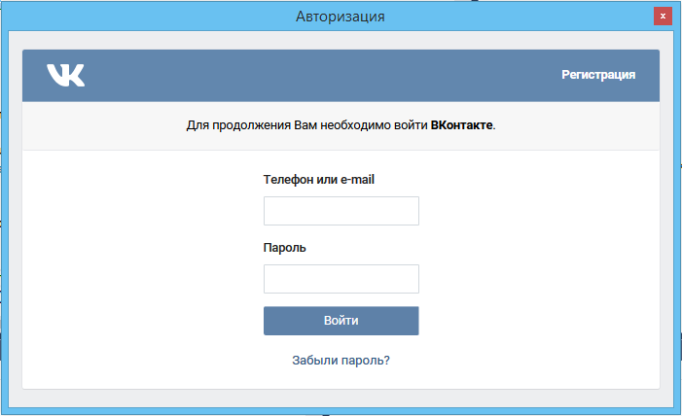

После авторизации мы можем выбрать группы/публичную страницу, с которой мы хотим работать. Список будет содержать только те страницы, на которых пользователь является администратором

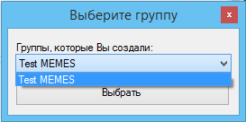

Затем, пользователь может выбрать папку на компьютере, в которой лежат изображения, готовые для постинга

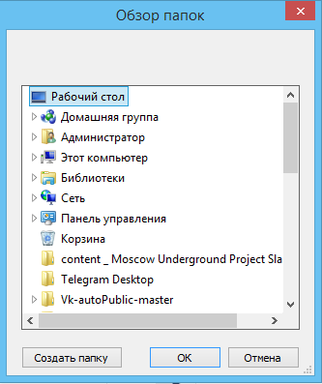

В конце, перед пользователем появляется окно, на котором можно запустить работу приложения и выбрать один из двух периодов постинга

